积音项目搭建
- 购买服务器，保存root账号和密码
- 使用服务器连接工具比如Xshell等
- 连接服务器搭建宝塔面板Centos https://www.bt.cn/bbs/thread-19376-1-1.html
命令复制粘贴就行 等待安装完毕 保存地址账号密码
（注意：服务器安全组需要放行端口）

- 进入宝塔下载mysql5.6版本 php nginx redis phpmyadmin（数据库管理工具） 下载完php后需要安装扩展
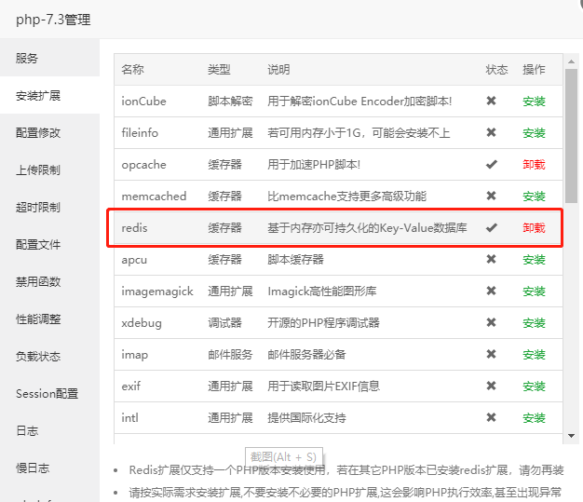
- redis需要设置密码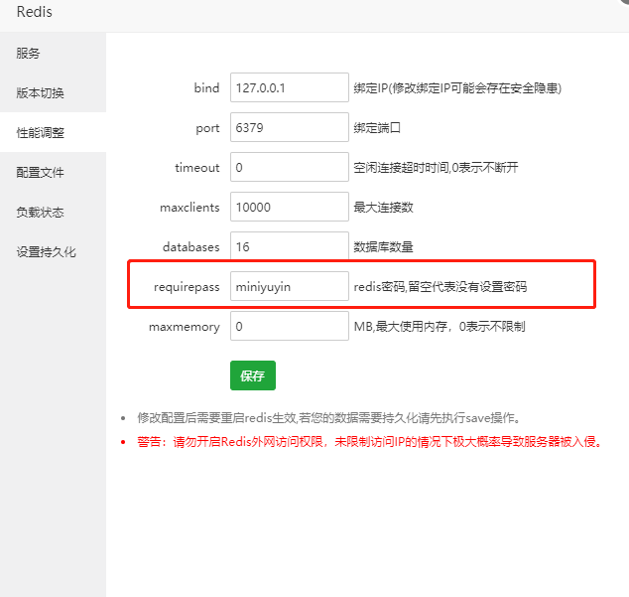
- 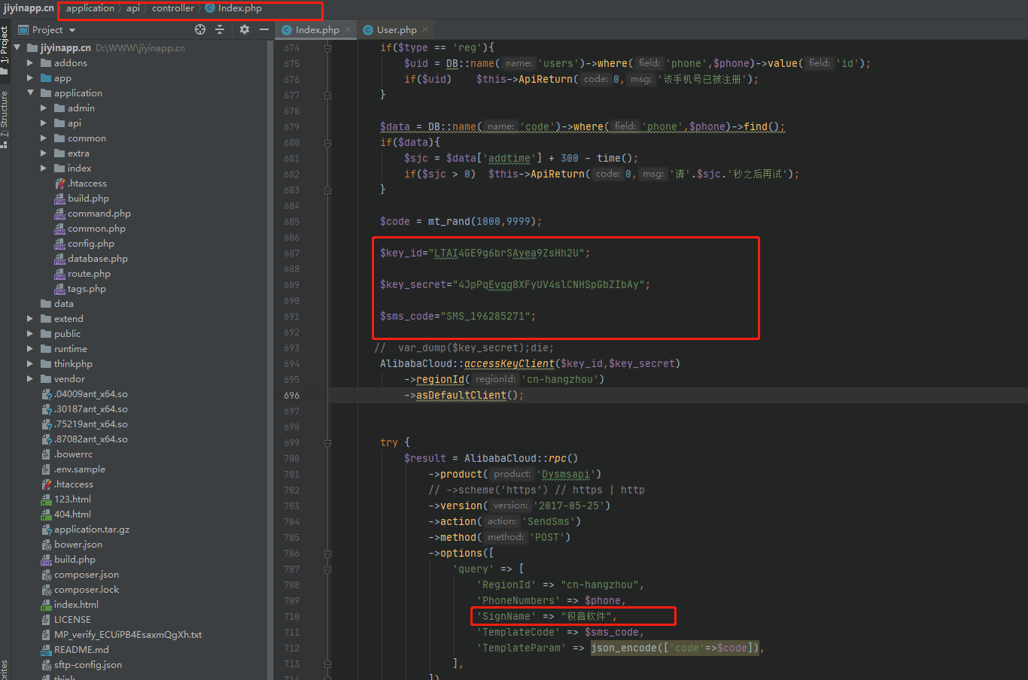阿里云短信配置需要在代码修改 放上对应信息即可
- 融云需要换成自己融云信息
- 支付宝支付
后台：配置管理里面填写对应信息

